盐城市2015届高三年级第一学期期中考试
物 理 试 题
一、单项选择题：本题共5小题，每小题3分，共计15分。每小题只有一个选项符合题意。
1．一小球从某高处由静止释放，用$t$表示下落时间，$h$表示下落高度，$υ$表示下落速度，$E_{k}$表示物体动能，下列图象正确的是
O
t
E_{k}
O
t
O
h
E_{k}
O
h
A． B． C． D．
2．根据万有引力定律$F=G\frac{\text{Mm}}{R^{2}}$和牛顿第二定律$F=\text{ma}$可知
A．不同物体在地球表面同一地点重力加速度相同
B．相同物体在地球表面不同高度重力加速度相同
C．在地球表面同一地点重力加速度与物体质量有关
D．在地球表面不同高度重力加速度与物体质量有关
3．如图所示，轻弹簧一端固定在O点，另一端系一重物，将重物从与悬点O等高处且弹簧为原长的A点无初速地释放，让它自由摆下，不计空气阻力，在重物由A点摆向最低点的过程中，下列说法错误的是
O
A
A．重物的重力势能减小
B．弹簧的弹性势能增加
C．重物的机械能不变
D．重物到达最低点处获得一定的动能
4．如图所示，光滑的半圆柱体静止在水平面上，A、B小球通过轻质细线相连，与竖直方向的夹角分别为37°和53°，系统处于静止状态。A球的质量
O/
O
A
B
53^{O}
37^{O}
为m，sin37°=0.6，cos37°=0.8，则B球质量为
A．$\frac{3}{4}m$ B．$\frac{4}{3}m$
C．$m$ D．$2m$

5．如图所示，圆面与匀强电场平行，沿该平面从A点向各个方向射入初动能相等的同种带正电的粒子，其中从圆周上D点射出的带电粒子的动能最大。AC与BD为过圆心O的两个相交的直径。则
O
A
B
C
D
A．电场强度与CD平行
B．圆周上各点中D点的电势最低
C．圆周上各点中B点的电势最低
D．带电粒子从A到C的过程中电场力做功为零
二、多项选择题：本题共5小题，每小题4分，共计20分。每小题有多个选项符合题意，全部选对的得4分，选对但不全的得2分，错选或不答得0分。
6．如图所示，小船自A点渡河，到达正对岸B点。现在水流速度变大，仍要使船到达正对岸B点，下列可行的办法是
α
B
A
A．航行方向不变，船速变大
B．航行方向不变，船速变小
C．船速不变，减小船与上游河岸的夹角$α$
D．船速不变，增大船与上游河岸的夹角$α$
B
A
υ_{o}
+
+
+
+
+
+
e
.
7．如图所示，带正电的金属圆环竖直放置，AB是轴线上相对于圆心的对称点。某时刻一个电子从A点沿轴线向右运动至B点，此过程中电子运动的$υ−t$图象可能是
D.
C.
B.
A.
O
O
O
O

8．在研究小车做匀变速直线运动时，小明同学把纸带每隔0.1s剪断，得到若干短纸条，再将这些纸条并排贴在一张纸上，使这些纸条下端对齐作为时间轴，最后将纸条上端中心点连起来，如图所示。下列说法中正确的是
O
0.1 0.2 0.3 0.4 0.5
A．直线的斜率表示小车的速度大小
B．直线的斜率表示小车的加速度大小
C．每条纸带上端中心纵坐标等于对应的0.1s内小车位移大小
D．上端中心点连起来的直线表示小车位移与时间的关系

9．发射地球同步卫星过程示意图如图所示。首先将卫星发射到近地的轨道1，运行速度大小为$υ_{1}$，加速度大小为$a_{1}$；在p点点火后进入椭圆轨道2，经过P点时速度大小为$υ_{P}$，加速度大小为$a_{P}$，经过Q点时速度大小为$υ_{Q}$，加速度大小为$a_{Q}$；最后在Q点点火进入同步轨道3，运行速度大小为$υ_{3}$，加速度大小为$a_{3}$。则
P
Q
1
2
3
A．$υ_{1}$＞$υ_{3}$，$a_{1}$=$a_{P}$ B．$υ_{1}$＞$υ_{P}$，$a_{P}$＞$a_{Q}$
C．$υ_{P}$＞$υ_{Q}$，$a_{1}$＞$a_{3}$ D．$υ_{Q}$＞$υ_{3}$，$a_{Q}$=$a_{3}$
10．如图所示，质量相等的物体A、B通过一轻质弹簧相连，开始时B放在地面上，A、B均处于静止状态。现通过细绳将A向上缓慢拉起，第一阶段拉力做功为W₁时，弹簧变为原长；第二阶段拉力再做功W₂时，B刚要离开地面。弹簧一直在弹性限度内，则
A．两个阶段拉力做的功相等
B．拉力做的总功等于A的重力势能的增加量
C．第一阶段，拉力做的功大于A的重力势能的增加量
D．第二阶段，拉力做的功大于A的重力势能的增加量
三、简答题：本题共3题，共计22分。请将解答填写在答题卡上相应的位置。
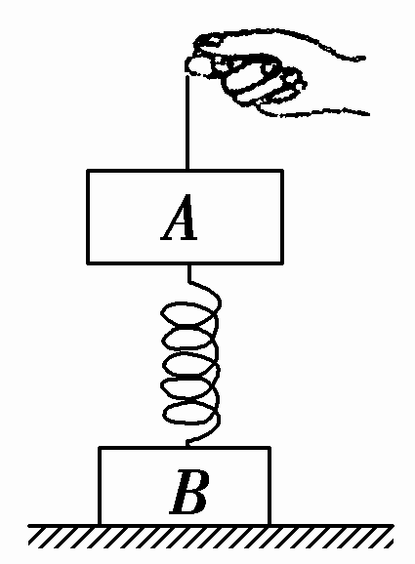
11．（8分）如图甲所示，是探究功与物体速度变化关系的装置。第一次由一根橡皮筋提供牵引力使小木块在某处由静止弹出，然后分别改用2根、3根……相同的橡皮筋，使小木块从同样的位置弹出。
（1）小木块在运动过程中会受到阻力，应将长木板 ▲ （填“左”或“右”）端适当垫高作为补偿。
（2）只用1根橡皮筋作用时，打点计时器打出的纸带如图乙所示。打点计时器使用50Hz的交流电源，则小木块弹出后的速度为 ▲ m/s（结果保留两位有效数字）。
左
右
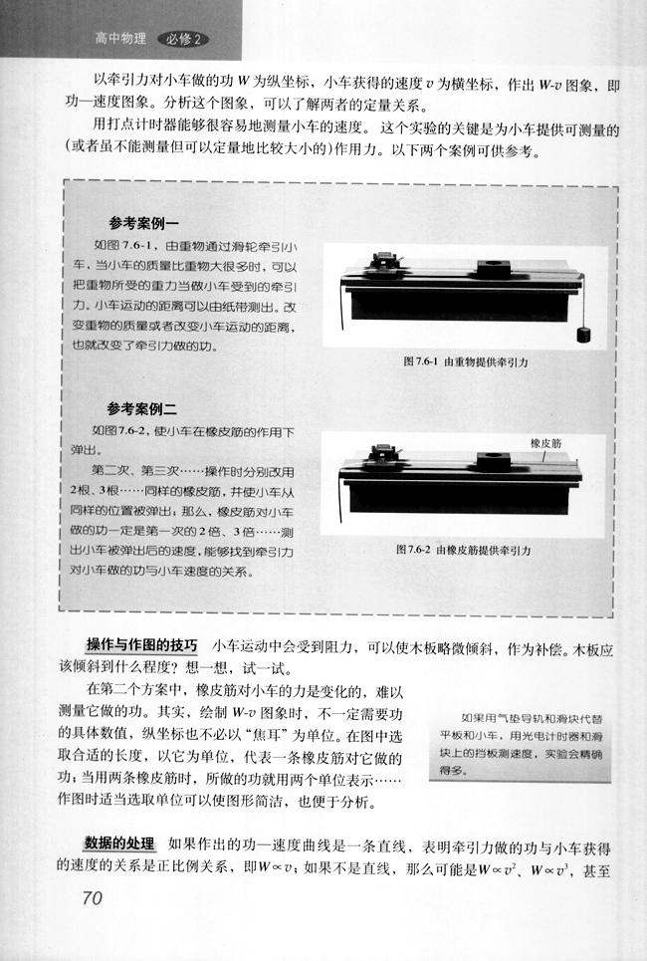
O
．
．
．
．
．
．
．
．
A
B
C
3.14
cm
．
．
．
．
．
D
4.46
6.26
8.06
橡皮筋
图甲 图乙

（3）下表是实验过程中测量的几组数据，请在坐标纸上选取合适的物理量和单位，作出图像以便于找到做功与小木块动能的关系。
W
2W
3W
4W
做功
O
5W
6W
橡皮筋数 | 做功 | $$υ$$ | $$\sqrt{υ}$$ | $$υ^{2}$$ | $$υ^{3}$$
2 | 2W | 1.27 | 1.13 | 1.62 | 2.08
3 | 3W | 1.56 | 1.25 | 2.43 | 3.79
4 | 4W | 1.80 | 1.34 | 3.24 | 5.83
5 | 5W | 2.01 | 1.42 | 4.05 | 8.15
6 | 6W | 2.20 | 1.48 | 4.86 | 10.71

（4）如果本实验中没有进行第（1）步的操作，则上述所画的图线 ( ▲ )
A．仍为原图线
B．向上平移
C．向下平移
D．倾斜程度会发生变化
12．（6分）如图甲所示，是“工”形挡光片通过一个光电门测重力加速度的装置。如图乙所示， “工”形挡光片上下两叉的宽度都为d，两挡光片前沿间的距离为L。实验中光电门测出“工”形挡光片下叉通过它的挡光时间为t₁、上叉通过它的挡光时间为t₂。若将挡光片通过光电门的平均速度作为挡光片两前沿通过光电门时的瞬时速度。请回答：
（1）测量重力加速度的表达式为g= ▲ 。
（2）如果不考虑空气阻力的影响，操作方法正确无误，用上述要求和方法测得的重力加速度的值 ▲ （选填“大于”、“等于”或“小于”）当地的重力加速度。
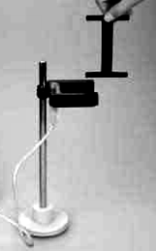
d
L
图甲
图乙

13．（8分）小明为了研究小球的平抛运动，把实验桌搬到墙的附近，使从水平桌面上滚下的钢球能打在墙上，把白纸和复写纸附在墙上，记录钢球的落点，如图甲所示。四次实验中桌边沿离墙的水平距离分别为20cm、30cm、40cm、50cm；在白纸上记录的落点分别为A、B、C、D，量出B、C、D到A点的距离分别为2.50cm、7.50cm、15.00cm，如图乙所示。重力加速度g取10m/s²。请回答：
图乙
图甲
A
B
C
D

（1）小明每次实验时应将钢球在斜槽上的 ▲ （选填“相同”或“不同”）位置由静止释放。
（2）钢球水平抛出时的速度为 ▲ m/s，击中C点时竖直方向速度的大小为 ▲ m/s。
（3）有人用同样的方法做实验时，发现打在墙上的落点不在同一条竖直线上，则实验操作过程中可能出现的问题是 ▲ 。
四、计算题： 本题共4小题，共计63分。解答时请写出必要的文字说明、方程式和重要的演算步骤。只写出最后答案的不能得分。有数值计算的，答案中必须明确写出数值和单位。
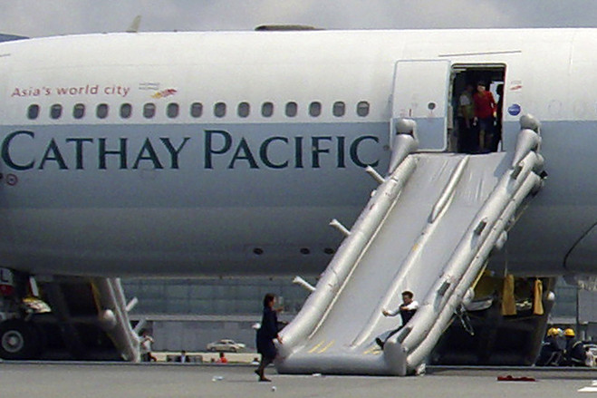
14．（15分）民航客机一般都有紧急出口，发生意外情况的飞机紧急着陆后，打开紧急出口，狭长的气囊会自动充气，生成一条连接出口与地面的斜面，人员可沿斜面滑行到地面上，并以不变速率进入水平面，在水平面上再滑行一段距离而停止，如图所示。若机舱口下沿距地面3.2m，气囊构成的斜面长度为6.4m，一个质量60kg的人沿气囊滑下时所受到的摩擦阻力是240N。若人与水平面动摩擦因数与斜面相同，$g=\text{10}{\text{m/s}}^{2}$。求人：

（1）与斜面的动摩擦因数；
（2）在斜面上下滑的时间；
（3）在水平面上滑行的距离。

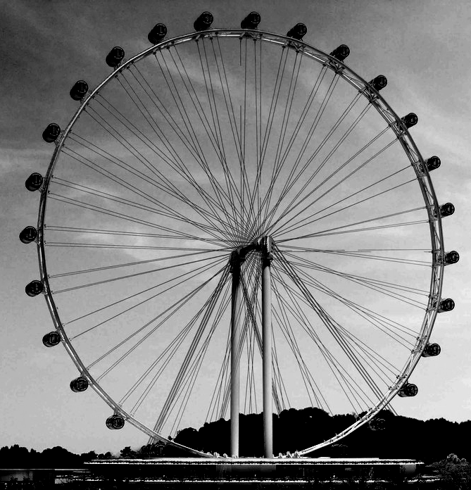
A
C
B
D
15．（15分）如图所示，为游乐场摩天轮的示意图，轮半径为L，在轮缘上有质量为m的若干座椅，绕轴O在竖直平面内以恒定角速度₀转动。已知座椅过最高点A时对轮的作用力指向轴心O，重力加速度为g。求：
（1）座椅过B点时加速度的大小a；
（2）座椅从C点运动半周到A点的过程中，轮对座椅做功的平均功率；
（3）游乐场摩天轮转动的角速度大小的可能取值范围。

16．（16分）如图甲所示，光滑的薄平板A长L=1m，质量M=2Kg，放在水平桌面上，平板右端与桌边相齐，在平板上距右端d=0.6m处放一比荷为$\frac{q}{m}=0\text{.}1$C/Kg的带电体B（大小可忽略）。在桌面上方区域内有电场强度不同的匀强电场，OO/左侧电场强度为E=10V/m，方向水平向右；右侧电场强度为左侧的5倍，方向水平向左。在薄平板A的右端施加恒定的水平作用力F，同时释放带电体B。经过一段时间后，在OO/处带电体B与薄平板A分离，其后带电体B到达桌边缘时动能恰好为零。$g=\text{10}{\text{m/s}}^{2}$.求：
（1）OO/处到桌面右侧边缘的距离；
（2）加在薄平板A上恒定水平作用力F的大小；
（3）从B与A分离开始计时，在乙图上画出此后B运动的速度时间图象，并标明相关物理量的坐标。
图乙
O
B
F
A
O/
E
5E
O
A
B
图甲

17．（17分）如图所示，电容为C的平行板电容器的极板A和B水平放置，相距为d，与电动势为ε、内阻不计的电源相连。设两板之间只有一个质量为m的可视为质点的导电小球，当小球与极板发生碰撞，碰撞后小球的速度立即变为零，所带电荷性质与该极板相同，电量为极板电量的α倍（α<<1）。小球能够不断地在两板间上下往返运动较长的时间t。不计带电小球对极板间匀强电场的影响，重力加速度为g。求：
（1）电动势ε的可能值；
A
B
＋
－
＋
－
d
ε
（2）带电小球与两极板碰撞前瞬间的速率；
（3）t时间内通过电源的总电量。

